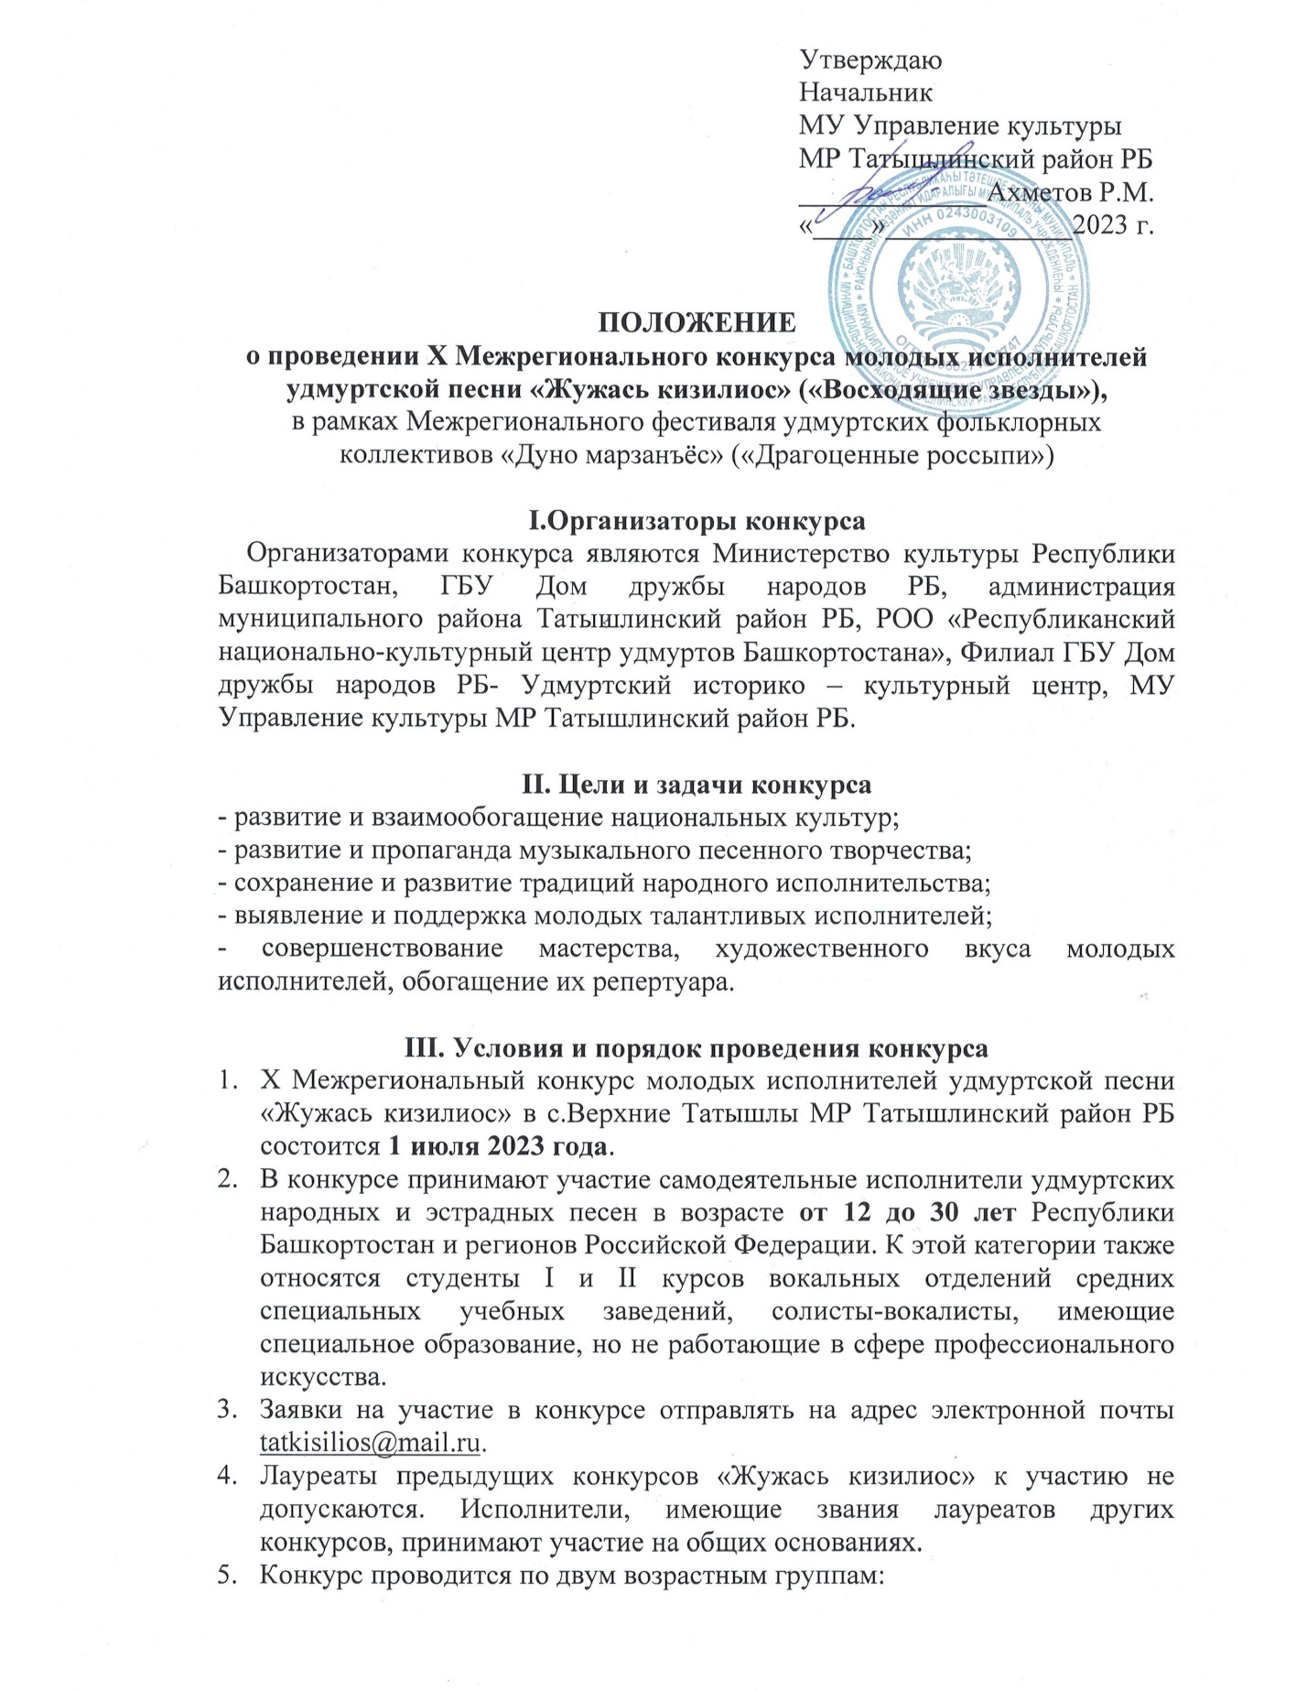
Утверждаю
Начальник
МУ Управление культуры
МР Татышлинский район РБ
_____________Ахметов Р.М.
«____»_____________2023 г.

ПОЛОЖЕНИЕ
о проведении X Межрегионального конкурса молодых исполнителей удмуртской песни «Жужась кизилиос» («Восходящие звезды»),
в рамках Межрегионального фестиваля удмуртских фольклорных коллективов «Дуно марзанъёс» («Драгоценные россыпи»)

I.Организаторы конкурса
Организаторами конкурса являются Министерство культуры Республики Башкортостан, ГБУ Дом дружбы народов РБ, администрация муниципального района Татышлинский район РБ, РОО «Республиканский национально-культурный центр удмуртов Башкортостана», Филиал ГБУ Дом дружбы народов РБ- Удмуртский историко – культурный центр, МУ Управление культуры МР Татышлинский район РБ.

II. Цели и задачи конкурса
- развитие и взаимообогащение национальных культур;
- развитие и пропаганда музыкального песенного творчества;
- сохранение и развитие традиций народного исполнительства;
- выявление и поддержка молодых талантливых исполнителей;
- совершенствование мастерства, художественного вкуса молодых исполнителей, обогащение их репертуара.

III. Условия и порядок проведения конкурса
- X Межрегиональный конкурс молодых исполнителей удмуртской песни «Жужась кизилиос» в с.Верхние Татышлы МР Татышлинский район РБ состоится 1 июля 2023 года.
- В конкурсе принимают участие самодеятельные исполнители удмуртских народных и эстрадных песен в возрасте от 12 до 30 лет Республики Башкортостан и регионов Российской Федерации. К этой категории также относятся студенты I и II курсов вокальных отделений средних специальных учебных заведений, солисты-вокалисты, имеющие специальное образование, но не работающие в сфере профессионального искусства.
- Заявки на участие в конкурсе отправлять на адрес электронной почты tatkisilios@mail.ru.
- Лауреаты предыдущих конкурсов «Жужась кизилиос» к участию не допускаются. Исполнители, имеющие звания лауреатов других конкурсов, принимают участие на общих основаниях.
- Конкурс проводится по двум возрастным группам:
I группа – от 12 до15 лет включительно
II группа – от 16 до 30 лет.
- Конкурсанты I группы исполняют 1 песню:
- песня удмуртского композитора, авторская песня – по выбору конкурсанта (под фонограмму «-» или в любом инструментальном сопровождении).
Конкурсанты II группы исполняют 2 произведения:
- удмуртская народная песня (без сопровождения, с сопровождением, в эстрадной обработке – по выбору конкурсанта);
- песня удмуртского композитора, авторская песня – по выбору конкурсанта (под фонограмму «-» или в любом инструментальном сопровождении).
Произведения исполняются на удмуртском языке.
Порядок выступлений устанавливается жеребьевкой и сохраняется до конца конкурса.
- Для участия в конкурсе необходимо представить до 20 июня 2023 года заявку по следующему образцу:

Ф.И.О. | Репертуар с точным указанием авторов песен | Дата рождения | Домашний адрес, телефон | Паспортные данные (№, кем и когда выдан) | Место работы или учебы | Участие в других конкурсах | Социальный номер (ИНН) | Страховое свидетельство
1 | 2 | 3 | 4 | 5 | 6 | 7 | 8 | 9

Конкурсанты должны иметь при себе документы, удостоверяющие личность.

Награждение лауреатов и дипломантов конкурса состоится 1 июля 2023 года на месте проведения Сабантуя с. В. Татышлы.

IV. Жюри конкурса
В состав жюри входят известные деятели культуры и искусства Республики Башкортостан и Удмуртской Республики.
Критерии оценок жюри:
- исполнительское мастерство;
- сценический имидж;
- качественный уровень фонограмм, аранжировок и инструментовок;
- соответствие репертуара условиям конкурса.
Решения жюри окончательны и пересмотру не подлежат.

V. Награждение победителей
Участникам конкурса присваиваются звания:
- 1 обладатель Гран-при (из числа участников II группы);
- лауреаты трех степеней в каждой группе;
- дипломанты
Жюри вправе:
- присуждать не все призовые места;
- присуждать какое-либо место нескольким участникам;
- присуждать дипломы за редко исполняемую народную песню, лучшую авторскую песню, самому юному участнику и др.
Кроме того, могут присуждаться призы общественных организаций, спонсоров.

VI. Финансирование конкурса
Финансовое обеспечение конкурса осуществляется Министерством культуры и администрацией муниципального района Татышлинский район РБ.
К финансированию конкурса привлекаются средства спонсоров – государственных организаций и предприятий, коммерческих структур, частных лиц.
Оплату расходов за проезд и питание участников конкурса производят делегирующие их организации.

VII. Адрес оргкомитета
По вопросам организации и проведении конкурса обращаться:
452838, с.Новые Татышлы Татышлинского р-на РБ, удмуртский ИКЦ;
тел./факс: (34778) 3-21-91;
e-mail: udmikz @ bk.ru, tatkisilios@mail.ru

